Tanyi Adrienne – Jolsvai András
Terek
virtuális utazás fotókkal II.

Milánó

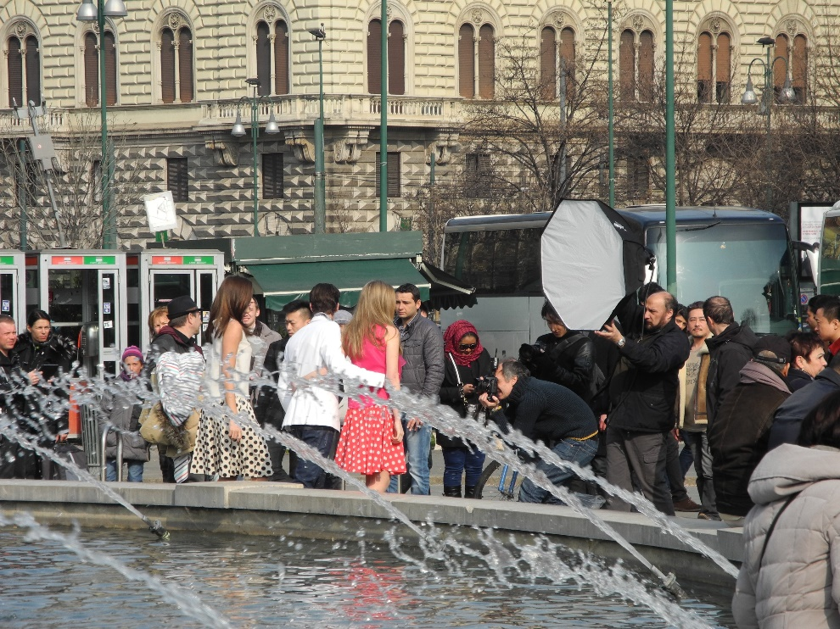

A divat fővárosában minden második ember manöken. (Hogy mondják ezt férfiul, manök?) A többiek meg őket fotózzák. Ez történik itt is, egy szép (mihez képest?) tavaszi napon, a próbanők és próbaférfiak már a nyári kollekciót mutatják be, kattognak a gépek, derítenek a derítők, vígan csobog a szökőkút – kár, hogy olyan hideg van, amilyen Milánóban telente sem szokott. A fotós (aki a fotósokat fotózza) persze nevet a markába. (A kesztyűjébe.) Neki éppen így hever az utcán a témája.

Sevilla
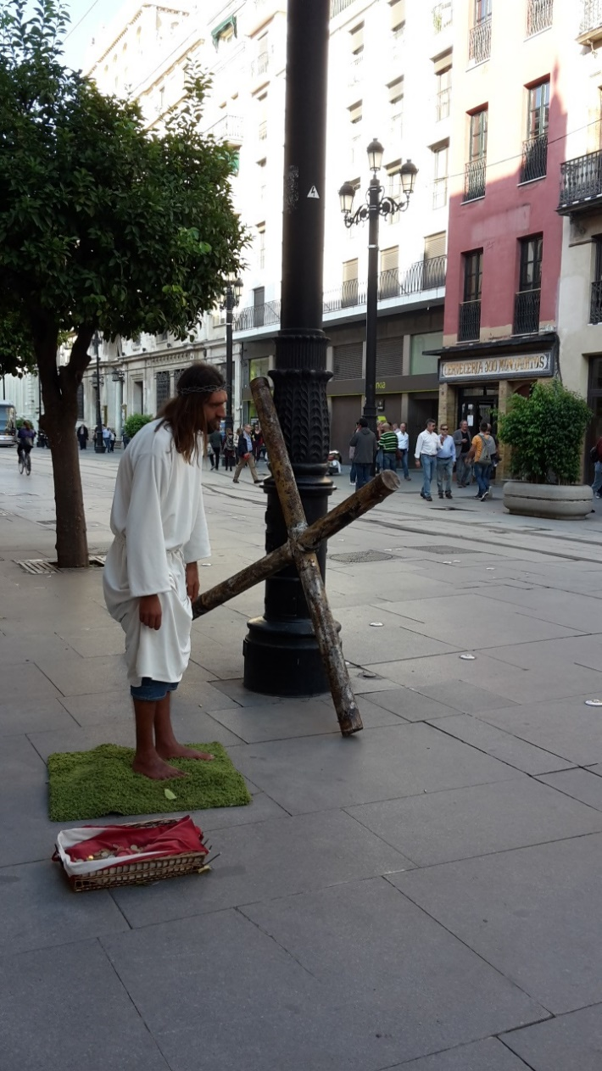

Andalúzia
büszkesége, melynek
egykor még tengerpartja
is volt, harsányan
vallotta, hogy
„Spanyolország fővárosa
Madrid, de Sevilla az
egész világé”, és volt
idő, amikor ez a mondat
szinte igaz is volt.
(Tudniillik az
Amerikából érkezett
kincses hajók mind itt
kötöttek ki.) Ezek az
idők már elmúltak, de a
sevillaiak ma is magasan
hordják az orrukat.
Persze, nem mindannyian. Ez a szerepjátszó koldus például az istennek se akar mosolyogni. Le is vette nehéz keresztjét, nekitámasztotta a villanyoszlopnak, is kissé előregörnyedve éppen azon van, hogy kifújja magát. Az egyetemes mondanivalót az élénk színösszeállítás (a zöld fürdőszoba-kilépő, a vörös bársony kosárbélés és a fehér ruha) teszi igazán lokálissá.

Siena

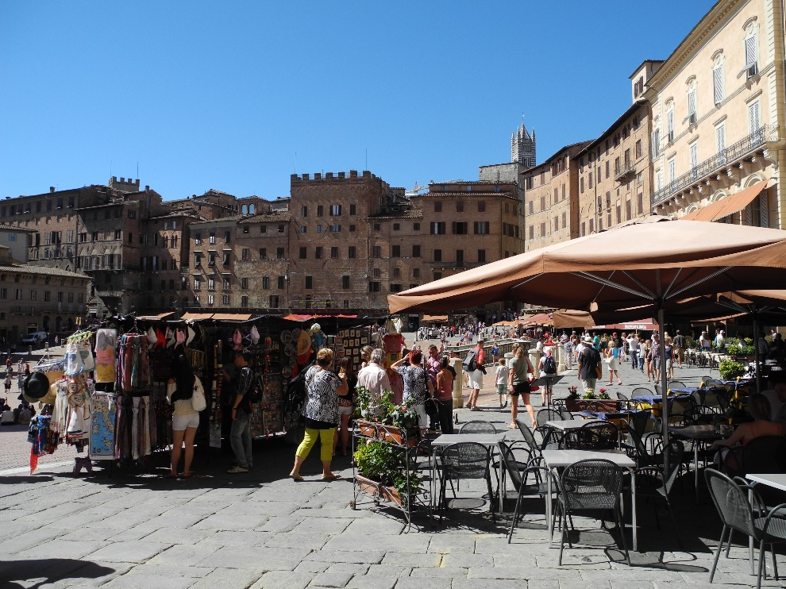

Ez itt a híres Campo, Toszkána egyik csodája. Ellipszis alakú és minden irányban lejt: hogy csinálja, hétszáz éve rejtély. Az meg különösen, miképp lehet itt megrendezni a Palio nevű körlóversenyt, anélkül, hogy tömegszerencsétlenséget okozna. Pedig évről évre megteszik. Itt mindig nagy a tömeg, mégsem látszik sosem zsúfoltnak. Amikor a térre lép az ember (ódon házak boltívei alól érkezve), visszahőköl, és azt mormogja magában: az áldóját, ezt aztán tényleg nem gondoltam volna!

Steyr

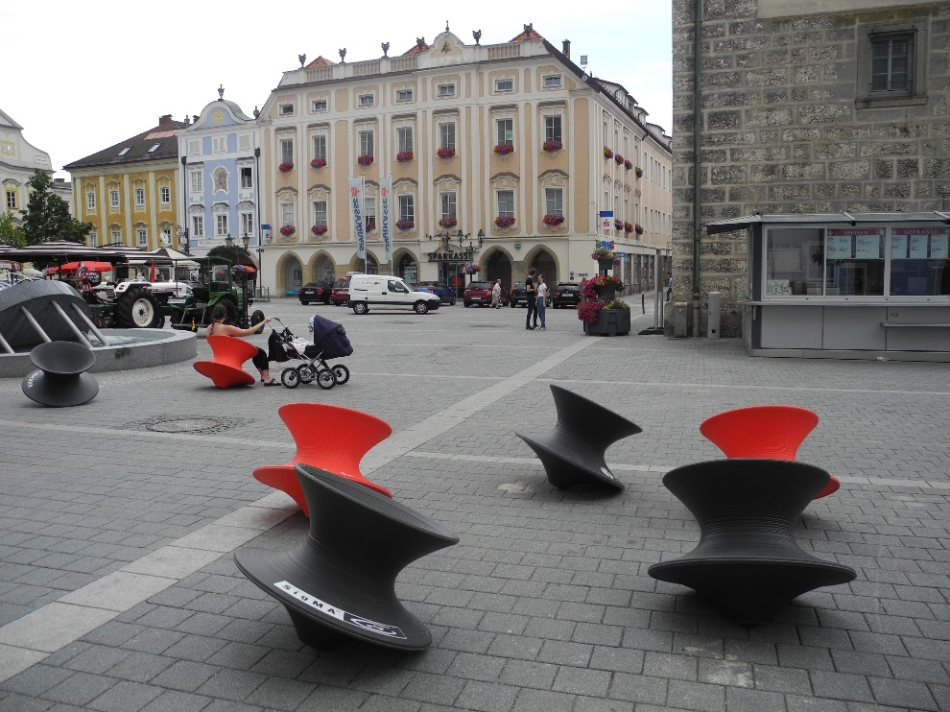

Stájerország névadóját – és egykori fővárosát – ma Felső-Ausztriában lehet föllelni: a földrajz meg a történelem együtt szoktak efféle tréfákat csinálni. Régi dicsősége végleg lekéste a csatlakozást a jelenhez, pedig ha ezek a kövek mesélni tudnának, egész lovagregényeket mesélhetnének. Hogy ezek a műanyagok miről mesélnének, ha hagynánk, az bizony rejtély: de talán jobban teszik, ha hallgatnak.

Wroclaw

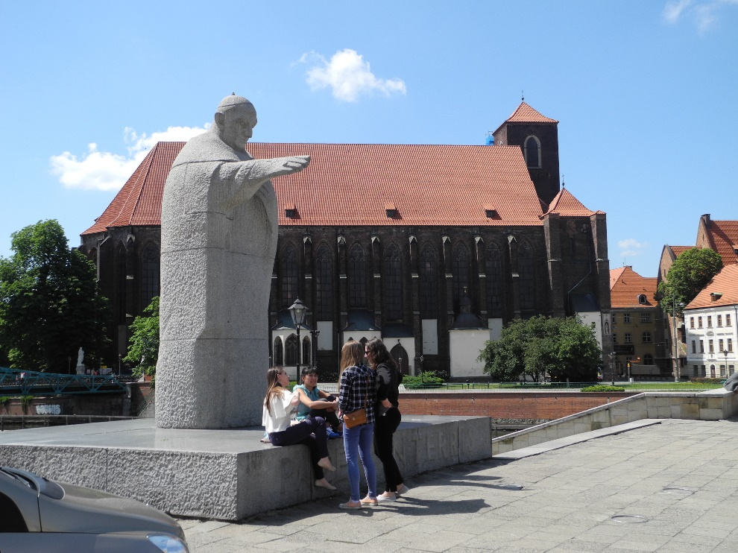

Ha van város, melynek a huszadik században igazán kijutott a történelem pofonjaiból, az éppen ez a derék Boroszló. (Pedig micsoda daliás múltja volt neki!) Kő kövön nem maradt a második világháború végére, de a lakóiból sem sok: aki nem halt meg a szőnyegbombázások alatt, az földönfutóként menekült. A város azóta keresi magát. Bizonytalanul, tétovázva, egyik lábáról a másikra állva. Lengyelesedik persze, de azért igyekszik visszacsempészni valamit abból a multikultúrából is, ami azelőtt jellemezte: mondják, színjátszásban, jazzben már sikerült.
Terei, ma még, inkább foghíjak. Mint ez is itt, ahol a templom mellé elfelejtették visszaépíteni a házakat. Második János Pál áldást osztó, óvó jobb keze, mint napernyő az új nemzedékek számára: jelképnek sem rossz.

Zágráb

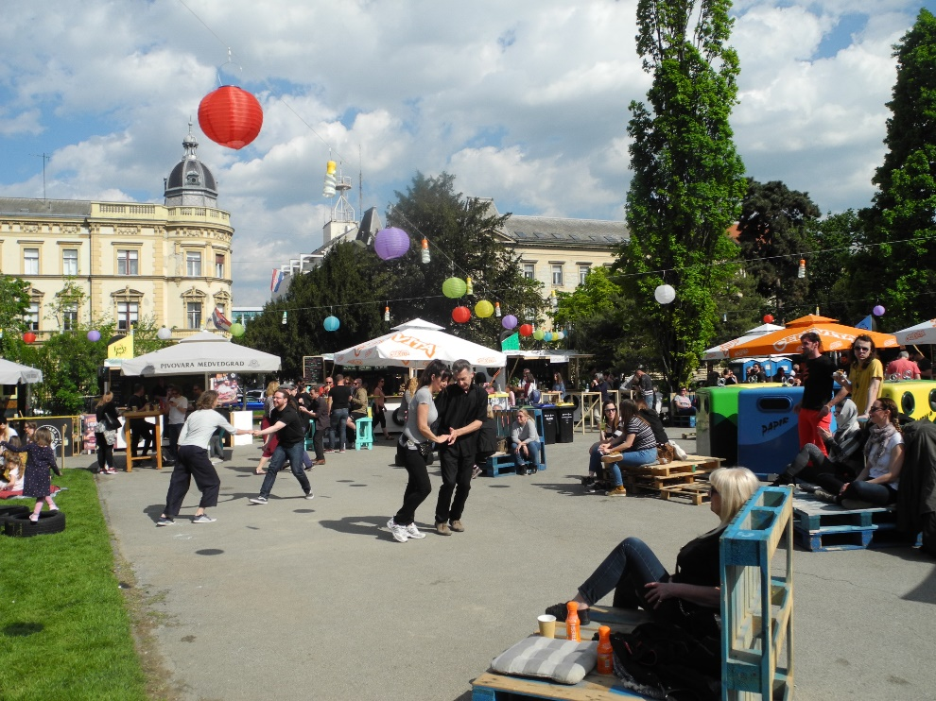

Aki először jár arra, azt kellemes meglepetés éri: ismerős helyre jut, afféle Monarchia-illatú szelídített középnagy városba, mely egyszerre idézi Bécset és Pestet, és ehhez jön még egy csipetnyi mediterráneum. Örkény nagyon tudná élvezni, ahogy tótágast áll itt a magyar történelem. (Nem: a történelem, ahogy a magyarok szeretik látni.) A főteret például legkedvesebb bánjukról nevezték el (fut Bécs felöl Jellasics, a bátor!), a második legnagyobbat Zrínyiről, és IV. Béláról is megtudhatjuk, hogy jelentős horvát király volt.
De a rock and roll itt is éppen úgy szól, mint Pesten, és utcabál itt is épp olyan fergeteges, mint mindenhol a világon, ahol van zene, tavasz, tér.
képek: Tanyi Adrienne
szöveg: Jolsvai András

